## 决策树模型在泰坦尼克乘客生存预测中应用

## 一、实验目的

1．了解决策树相关概念；

2．理解决策树构造过程；

3．应用决策树解决实际问题

4．学会应用决策树可视化工具；

## 实验内容

Titanic 乘客生存预测：泰坦尼克海难是著名的十大灾难之一，究竟多少人遇难，各方统计的的结果不一。其中数据集格式为 csv，一共有两个文件：

train.csv 是训练数据集，包含特征信息和存活与否的标签；

test.csv: 测试数据集，只包含特征信息。

在训练集中，包括了以下字段，它们具体为：

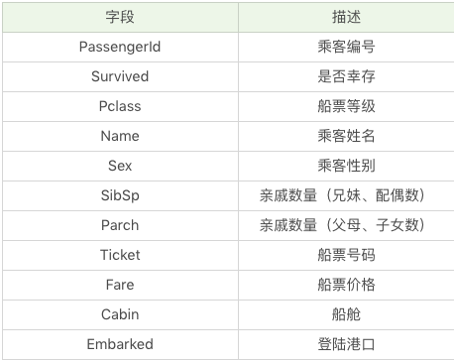

根据训练数据建立决策树乘客生存模型，并用测试数据对模型准确率判断。具体过程参见PPT。

## 三、实验要求

1. 检查程序运行
2. 上交实验报告（电子版）报告命名：

2_长学号_姓名.doc

(报告模板参见群报告模板)